## Configurar excepciones de liquidación por nemónico fmcs(conceptos por productos).

Se ingresa al open smartflex

1. Se digita en nemónico FMCS (concepto por contrato)

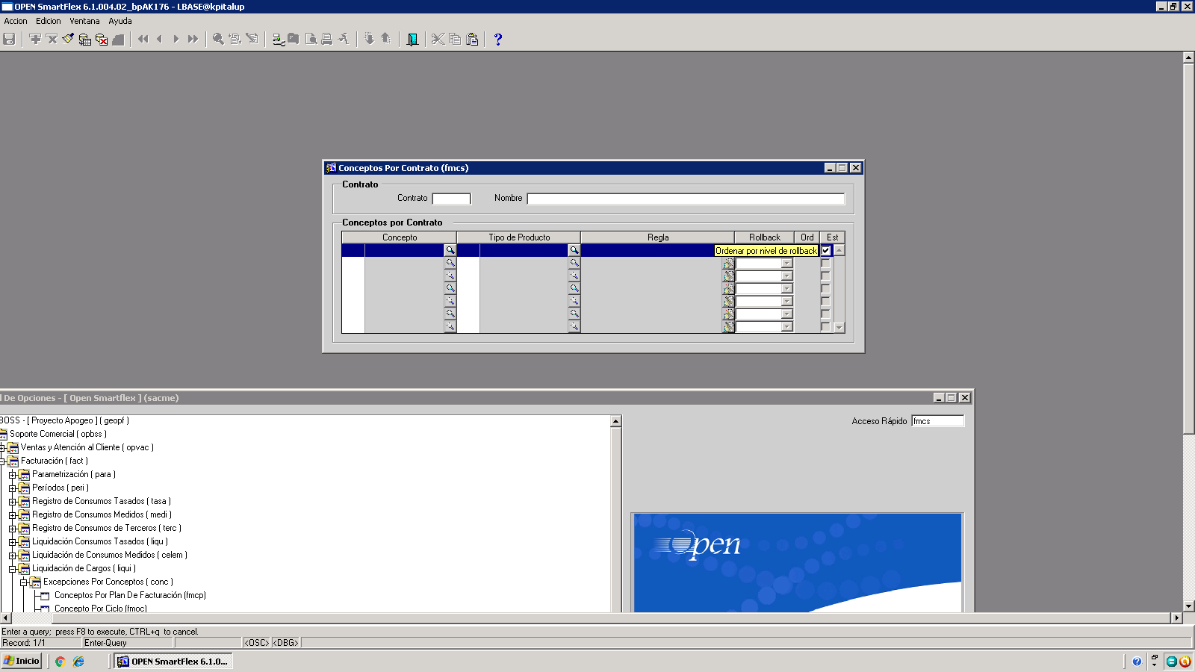

2. Se ingresa el contrato presiona f8

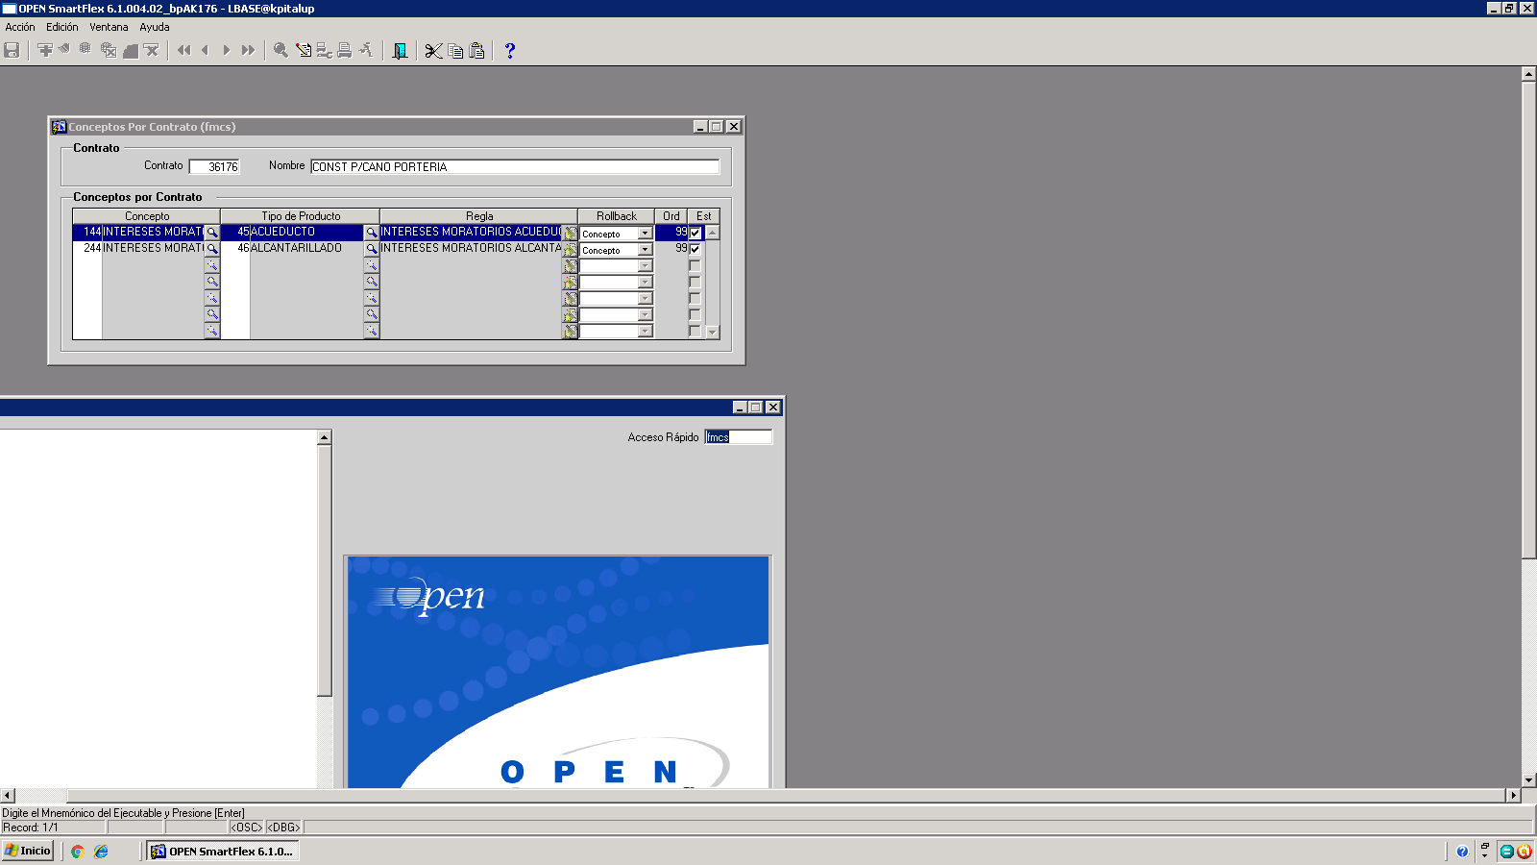

3. se digita el concepto, tipo de producto, luego clic en la opción de reglas y se escoge la regla configurada en la pestaña opciones si ya está en caso contrario ay que realizar la regla para el concepto que se necesite agregar.

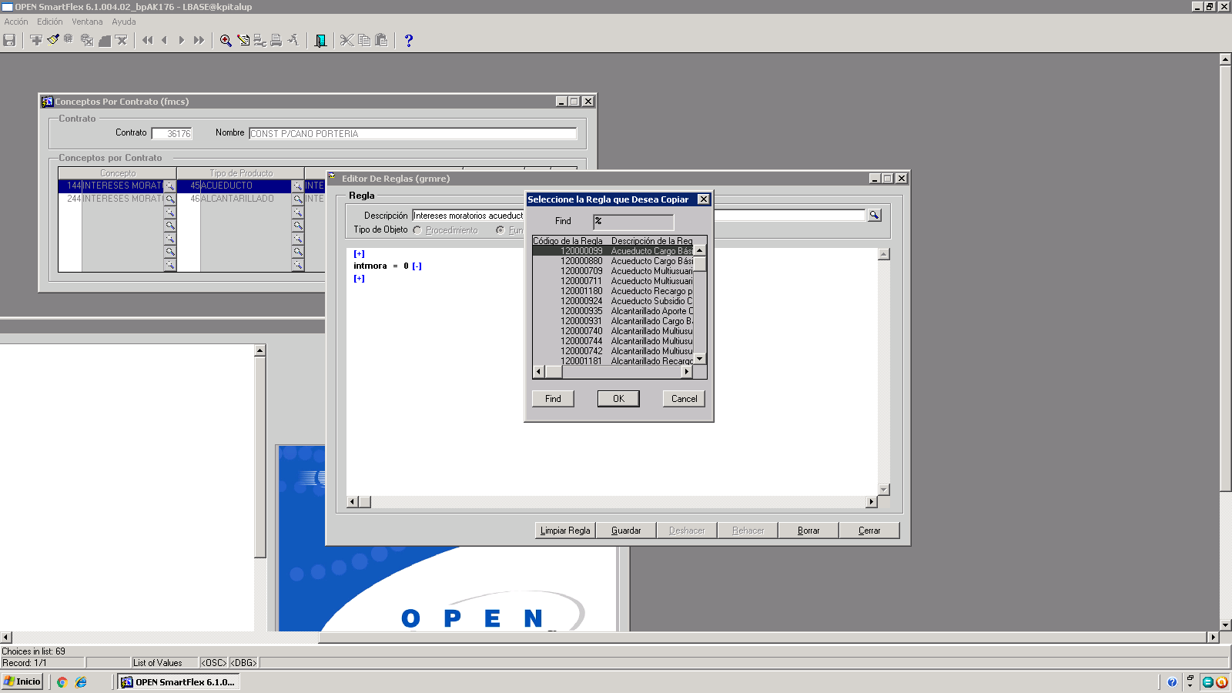

4. guarda cambios y revisa en si se guardaron presionando f7 luego f8 para refrescar.

